สรุปประชุม Mistine Conference 2020.05.15
- หลังบ้าน เมนู Home -> Telephone & Social Network เพิ่ม Youtube
- ราคา, Product Code, Stock เปลี่ยนตามน้ำหนัก, สี
- ใน ข้อ 2 ทำ UI เป็นปุ่ม +, -
- ตรง Sort Product Gallery ทำเป็น Textbox ให้ใส่ตัวเลข
- Qty หน้าสั่งซื้อปรับ ความกว้างของ Textbox ให้ลดลง เพราะปุ่มบวกตกลงมา
- การจัดส่ง จะมี ปกติ, EMS
- หน้าบ้าน หน้า shippingaddress ทำเป็นให้เลือก ปกติ กับ Ems ทำเป็น radio button
- Payment Gateway ทาง Mistine Zoom วันที่ 26/05/2563 ตอนบ่าย 2 โมง
- Destination Payment คือ COD -> อยู่หน้า Payment ในกรณีหน้า cart_shopping ที่มีให้เลือก ปกติ กับ EMS จะให้เป็นยังไง
- ค่าสินค้า + ค่าขนส่ง
- คืนสต็อคในกรณีไม่จ่าย ใช้เวลาเท่าไหร่ -> รอทางลูกค้าแจ้งมา
a. เบื้องต้นตั้งค่าไว้ 48 ชั่วโมง sale order ถึง expire ครับ
b. ขั้นตอนที่ลูกค้า checkout + payment แล้ว แต่กดยกเลิก cancel order ต้องให้ลุกค้าระบุเหตุผลครับ
- หน้า Thank You ตรงตัดบัตรธนาคาร เอาหน้า confirm มาแก้ -> เดี๋ยวมาทำ
- ทางลูกค้า Cancel Order ใส่เหตุผลเป็น Dropdown แล้วมี Comment เป็น Textarea -> ขอ Cancel ได้ตอนไหน
- ขั้นตอนตอนที่ ลูกค้า check out สินค้าไปแล้ว แต่ยังไม่ได้ payment ถ้ากดยกเลิกต้องให้ลูกค้าแจ้งระบุเหตุผลครับ
- ขั้นตอนที่ลูกค้า checkout + payment แล้ว แต่กดยกเลิก cancel order ต้องให้ลุกค้าระบุเหตุผลครับ
- เวลาสั่งซื้อบังคับ Login ซ่อนที่วงสีน้ำเงินก่อน
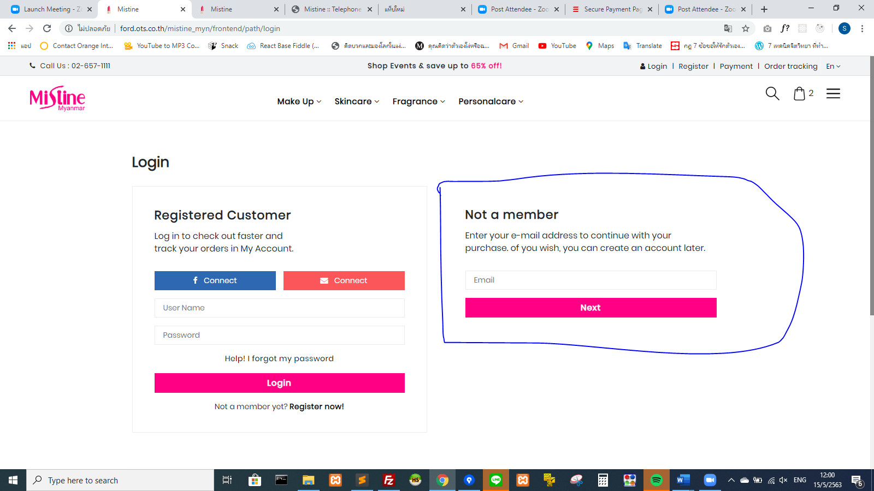
- พอคลิก Wishlist ตรงหัวใจใส่เป็นสีชมพู
- ตรง Member เพิ่ม Coupon จะมี Expire Date เป็นช่วงวันเวลา -> จะให้โค้ดเป็นราย Member หรือว่าเป็นโค้ดกลางลูกค้าตั้ง Code ไว้แล้ว Member ใช้ได้ทุกคน
สามารถทำให้ได้ทั้ง 2 อย่างไหมครับ ?
ตัวอย่างเช่น
- แจกคูปองโค้ด NEWMIST ส่วนลด 1000 Kyat สำหรับ Member ที่สมัครสมาชิกเข้ามาแล้วสั่งซื้อครั้งแรก ซึ่งอายุของคูปองประเภทนี้จะไม่หมดอายุ และอาจจะไม่จำกัดจำนวน
- คูปองสำหรับช่วงเวลา โค้ด MIST663P คูปองส่วนลด 3% ใช้ได้เฉพาะวันที่ 6 เดือน 6 เท่านั้น
- หรือคูปองโค้ด MIST3K สำหรับช่วงเวลา วันที่ 6 เดือน 6 20 ท่านแรกที่ใช้คูปองรับส่วนลด 3000 Kyat เป็นต้น
- คูปองโค้ด MIST1KL ส่วนลด 1,000 Kyat เมื่อซื้อสินค้าตามจำนวนที่กำหนดเกิน 15,000 Kyat สามารถใช้ร่วมกับคูปองนี้ได้
- คูปองโค้ด MISTFREED ส่วนลดค่าจัดส่งฟรีเมื่อ ซื้อสินค้าตามจำนวนที่กำหนดเกิน 300,000 Kyat สามารถใช้ร่วมกับคูปองนี้ได้
- ****** หมายเหตุ
ตัวอย่างโค้ดข้างต้นใช้เพื่ออ้างอิงเป็นตัวอย่างให้ทราบเท่านั้นครับ -> ทำแล้วให้ลูกค้าดูอีกที

- ราคามี 2 Currency และ ตอน Add to Cart จะให้เป็นยังไง รอทาง Mistine แจ้งมาก่อนว่าจะให้เป็นยังไง -> รอลูกค้าตอบ
- ตอนนี้ที่ Myanmar มี ขายและตั้งราคาแค่ Currency เดียวคือเงิน Kyat(จ๊าด) เพราะฉะนั้นจะแสดงแค่เงิน จ๊าดครับ
- Cambodia มีการขายและตั้งราคาแค่ USD $ เท่านั้นครับ ส่วนการเก็บเงินจะสามารถจ่ายได้ทั้งเงิน USD และเงิน Reil (รีล) ครับ ดังนั้นฝั่งแสดงราคาใน Cart จะต้องแสดงราคา 2 สกุลเงินเพื่อให้ User เลือกจ่ายเงินได้ครับ 1$ = 4100 Riel

- ในหน้า Member หน้าบ้าน Personal Information, Delivery Information คลิกไม่ได้ ให้คลิกที่ Edit แทน
Design
- มีย้ายไปรษณีย์ กับเพิ่มหน้า Coupon

